**Міністерство освіти і науки України**

**Національний технічний університет України**

**“Київський політехнічний інститут ім. Ігоря Сікорського”**

**Факультет прикладної математики**

**Кафедра спеціалізованих комп’ютерних систем**

**Лабораторна робота № 1**

з дисципліни «Бази даних і засоби управління»

«**Проектування бази даних та ознайомлення з базовими операціями СУБД PostgreSQL**»

**Оформлення не по стандарту.**

Виконав:

студент групи КВ-83

Мягкова Дар’я

Київ 2020

*Метою роботи* є здобуття вмінь проектування бази даних та практичних навичок створення реляційних баз даних за допомогою PostgreSQL.

*Метою роботи* є здобуття вмінь проектування бази даних та практичних навичок створення реляційних баз даних за допомогою PostgreSQL.

*Завдання* роботи полягає у наступному:

1. Розробити модель «сутність-зв’язок» предметної галузі, обраної студентом самостійно, відповідно до пункту «Вимоги до ER-моделі».
2. Перетворити розроблену модель у схему бази даних (таблиці) PostgreSQL.
3. Виконати нормалізацію схеми бази даних до третьої нормальної форми (3НФ).
4. Ознайомитись із інструментарієм PostgreSQL та pgAdmin 4 та внести декілька рядків даних у кожну з таблиць засобами pgAdmin 4.

**Опис предметної галузі**

Тема: Сервіс доставки їжі

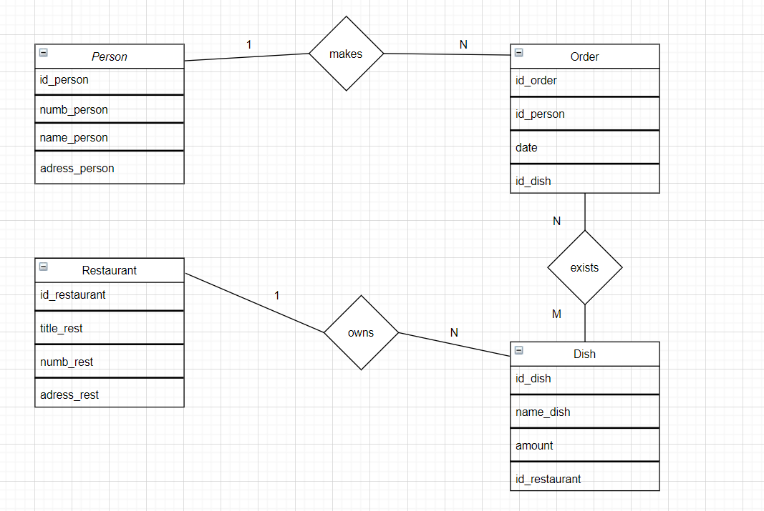

При проектуванні бази даних "Сервіс доставки їжі" можна виділити такі сутності: Person (Людина), Order (Замовлення), Restaurant (Заклад), Dish (Страва).

Заклад може запропонувати кілька страв (один до багатьох).

Людина може зробити кілька замовлень (один до багатьох).

В одному замовленні може бути кілька страв, та навпаки одна страва може бути присутня в кількох замовленнях (багато до багатьох).

**Опис структури БД**

|  |  |  |
| --- | --- | --- |
| *Сутність* | *Атрибут* | *Тип* |
| Person (інформація про замовника їжі) | id_person - унікальний ID замовника  numb_person – телефон замовника  name_person – ім’я замовника  address_person – адреса замовника | Числовий  Текстовий  Текстовий  Текстовий |
| Restaurant (інформація про заклад, що надає «послугу») | id_restaurant - унікальний ID закладу  title_rest – назва закладу  numb_rest – телефон закладу  address_rest – адреса закладу | Числовий  Текстовий  Текстовий  Текстовий |
| Dish (інформація про страву, що може бути замовлена) | id_dish - унікальний ID страви  name_dish – назва страви  amount – «вага» страви  id_restaurant – ID закладу, що надає страву | Числовий  Текстовий  Текстовий  Числовий |
| Order (інформація про замовлення) | id_order - унікальний ID замовлення  id_person – ID замовника  date – дата замовлення  id_dish – ID страви, яку замовили | Числовий  Числовий  Текстовий  Числовий |

**Опис процесу перетворення**

Сутність Restaurant було перетворено у таблицю Restaurant, а зв’язок (1:N) зумовив появу додаткової таблиці Dish.

Сутність Person було перетворено у таблицю Person, а зв’язок (1:N) зумовив появу додаткової таблиці Order.

Встановлено зв’язок між двома таблицями Order та Dish (N:M).

**Схема бази даних у графічному вигляді**

Таблиця «Person»

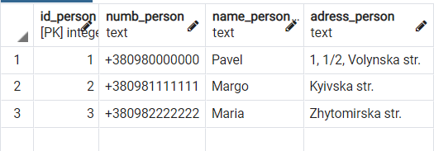

Таблиця «Dish» Таблиця «Order»

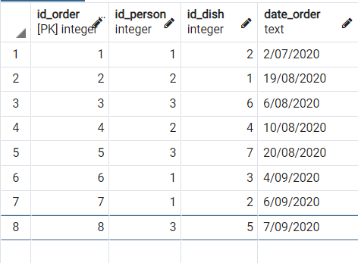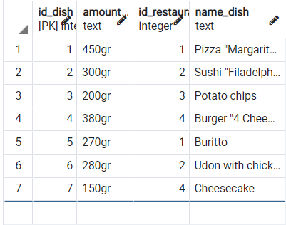

Таблиця «Restaurant»

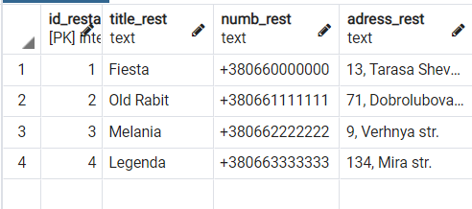

**Відповідність схеми бази даних нормальним формам**

БД відповідає НФ1 НФ2 та НФ3, адже всі його атрибути містять тільки неподільні (атомарні) значення і в ньому відсутні групи атрибутів з однаковими за змістом значеннями, кожен неключовий атрибут залежить выд первинного ключа та жоден неключовий атрибут не перебуває у функціональній залежності від потенційного ключа.

